**EXMO. SR. PRESIDENTE DA CÂMARA MUNICIPAL DE SUMARÉ**

Ao Exmo. Sr Prefeito Municipal, e ao departamento de Trânsito o SMMUR junto aos Engenheiros, no sentido de providenciar **estudo e implantação de estacionamento 45° na Av. Engenheiro Jaime Pinheiro de Ulhoa Cintra, entre a Rua Lysi de Lara e a Rua José Vedovatto no Bairro Bandeirantes.**

Encaminhar a secretaria de Obras.

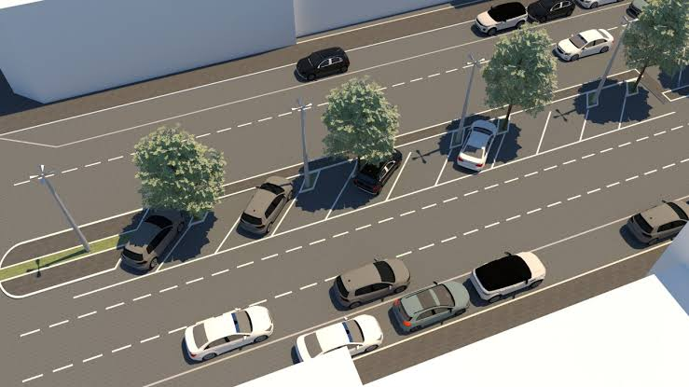

Segue foto para analisar possiblidade pelos órgãos competentes e responsáveis pelo projeto.

Sala das Sessões, 08 de novembro de 2021.

